Das Prinzip der Aufklärung
„Unser Zeitalter ist das eigentliche Zeitalter der Kritik, der sich alles unterwerfen muß. Religion, durch ihre Heiligkeit, und Gesetzgebung, durch ihre Majestät, wollen sich gemeiniglich derselben entziehen. Aber alsdenn erregen sie gerechten Verdacht wider sich, und können auf unverstellte Achtung nicht Anspruch machen, die die Vernunft nur demjenigen bewilligt, was ihre freie und öffentliche Prüfung hat aushalten können.
(Immanuel Kant: Kritik der reinen Vernunft. Vorrede zur ersten Auflage, A XII)

Frontispiz zu Christian Wolff: Vernünfftige Gedanken von Gott, der Welt und der Seele der Menschen

Kants Moralprinzip (die Grundformel des Kategorischen Imperativs):

„Der kategorische Imperativ ist also nur ein einziger und zwar dieser: handle nur nach derjenigen Maxime, durch die [von der] du zugleich wollen kannst, dass sie ein allgemeines Gesetz werde“ (GMS, BA 52).

Die Reformulierung des kategorischen Imperativs durch Jürgen Habermas:
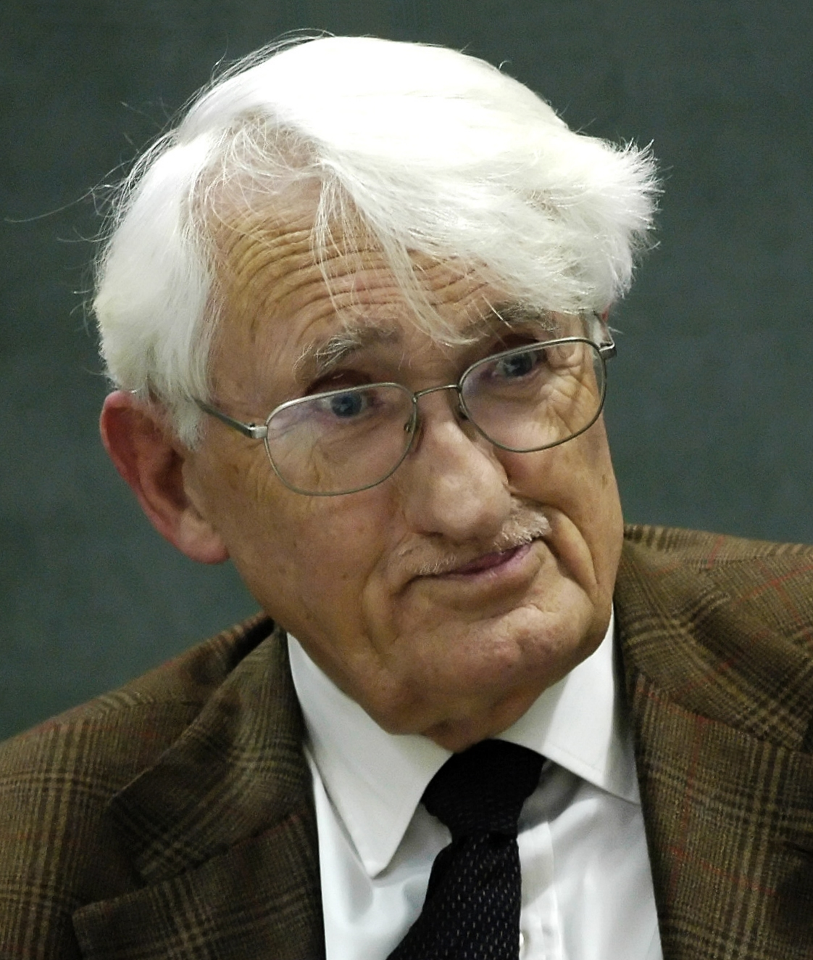
(Habermas versucht in seiner Diskursethik Kants Ethik unter Berücksichtigung des engen Zusammenhangs von Sprache und Vernunft zu reformulieren. „Vernünftig“ ist im Rahmen der Habermasschen Theorie, was nach bestimmten Verfahrensregeln begründbar und zustimmungsfähig ist.)
Ein Geltungsanspruch auf normative Richtigkeit kann nach Habermas also nur für Normen erhoben werden, die argumentativ begründbar sind.
Jürgen Habermas photografiert von Wolfram Huke
Jede „gültige Norm muß der Bedingung genügen, dass die voraussichtlichen Folgen und Nebenwirkungen, die sich aus ihrer allgemeinen Befolgung für die Befriedigung der Interessen eines jeden voraussichtlich ergeben, von allen Betroffenen zwanglos akzeptiert (und den Auswirkungen der bekannten alternativen Regelungsmöglichkeit vorgezogen) werden könnten“ (ED, S. 134).
Habermas, Jürgen (1991). Vom pragmatischen, ethischen und moralischen Gebrauch der praktischen Vernunft, , S. 34., in: ders.: Erläuterungen zur Diskursethik. Frankfurt a.M.

